各位同学：

网上签约是毕业生办理离校手续的重要环节，请大家务必根据学校要求在毕业前完成网上签约，具体办理流程如下：

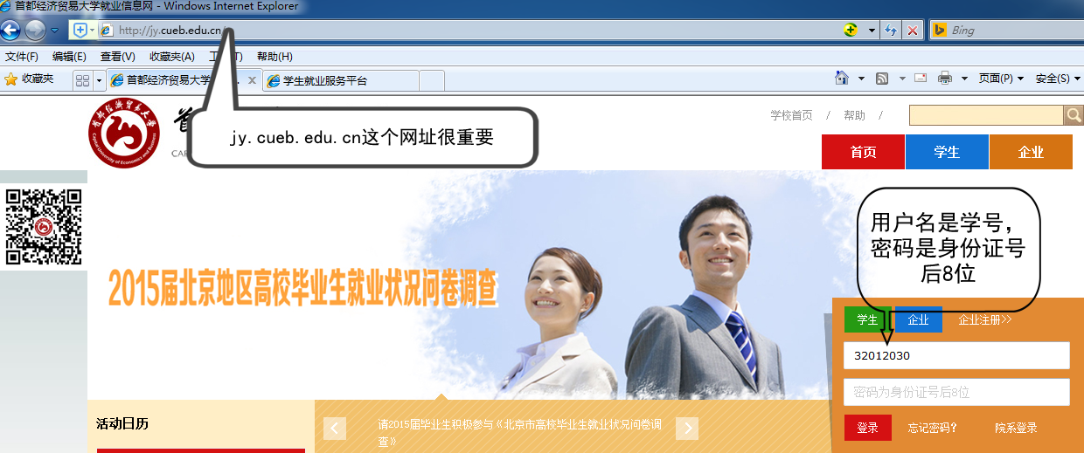登录学校就业信息网jy.cueb.edu.cn，进入个人系统,按照以下图解完成网上签约:

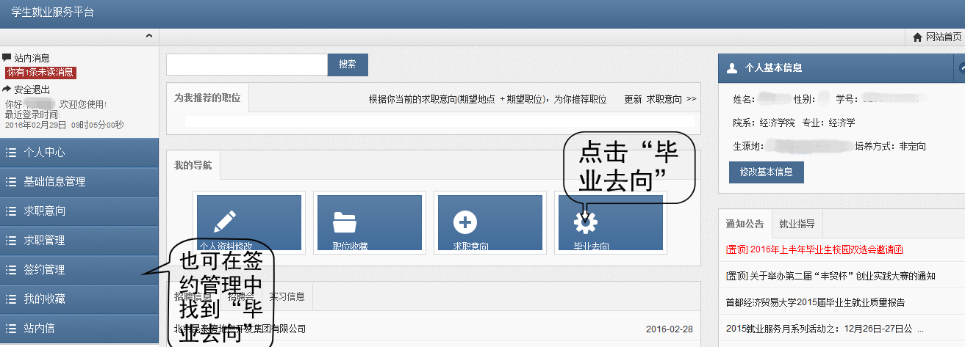

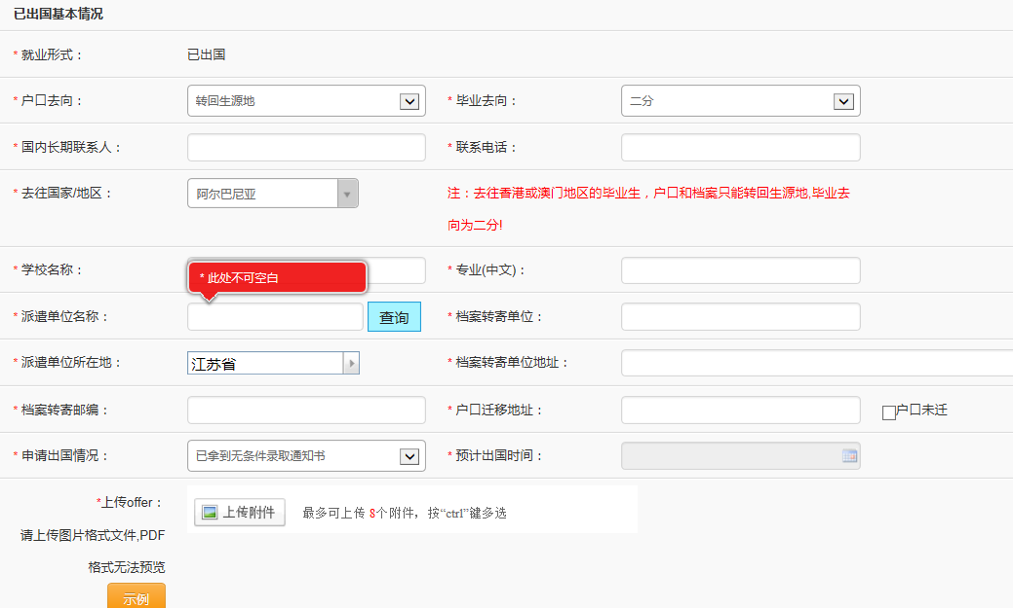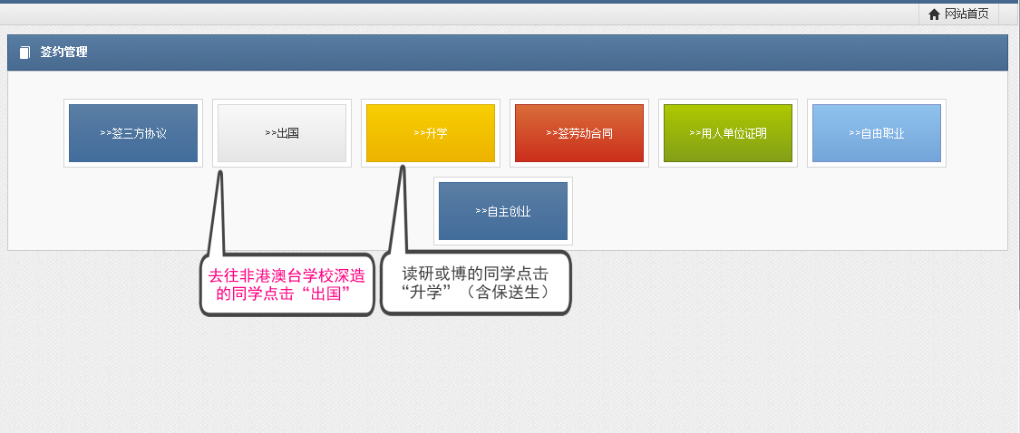

**派遣单位名称通过查询生源地，确认填写内容。根据最新政策要求，留服不再直接接管学生档案。**

提交后，打印“去向申请表”，纸质版提交至博学楼716。